Министерство образования и науки Российской федерации Федеральное государственное бюджетное образовательное учреждение высшего образования

Кубанский государственный технологический университет

(ФГБОУ ВО «КубГТУ»)

Институт компьютерных систем и информационной безопасности

Кафедра информационных систем и программирования.

Отчет к

лабораторной работе №4:

«Двоично-десятичная арифметика»

по дисциплине «Микропроцессорные системы»

Выполнил студент

группы 15-КБ-ПИ1

Ручка Артем Алексеевич

**1 Цель работы**

Исследовать с помощью отладчика работу арифметических команд.  
Научиться использовать команды двоично-десятичной арифметики.

**2 Ход работы**

Код программы:

title RuchkaLab4

.586

.model flat, stdcall

option casemap :none ; case sensitive

; Раздел подключения библиотек

include \masm32\include\windows.inc

include \masm32\include\kernel32.inc

include \masm32\include\user32.inc

includelib \masm32\lib\kernel32.lib

includelib \masm32\lib\user32.lib

; Сегмент данных

.data

x dw 10h

y dw 02h

z dw 03h

; Сегмент кода

.code

main:

; Вычисление f (x, y, z) = x - y * z

mov AX, [y]

mov BX, [z]

mul BX ;AX*BX => y*z = 6

aam

mov BX, [x]

sub AX, BX ; x-y*z=10-6=4

aas

; Выход из программы

quit:

mov eax, 0

invoke ExitProcess, eax

end main

Результат выполнения работы:

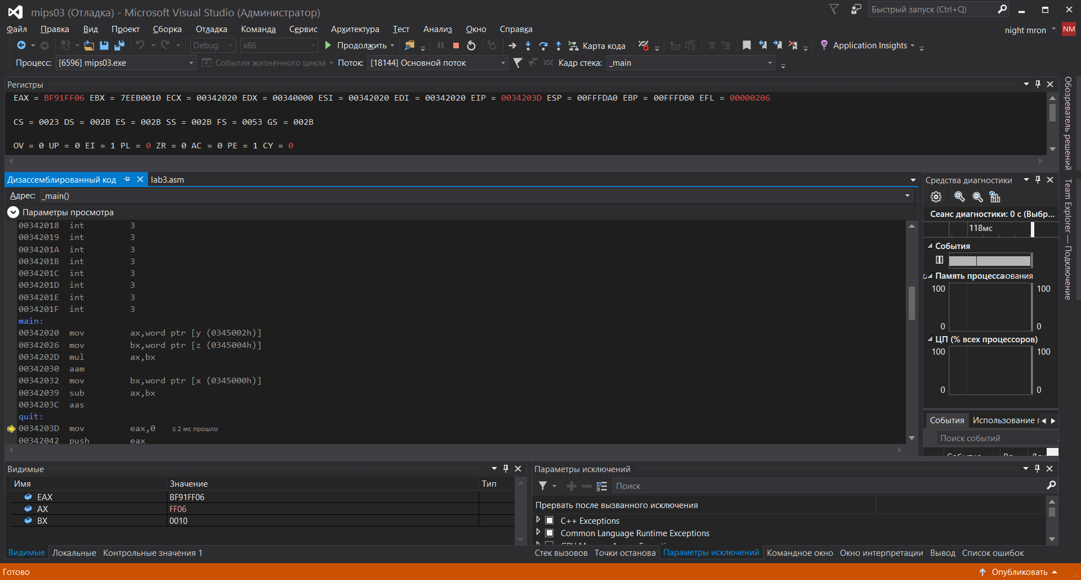

Рисунок 1 – результат выполнения программы